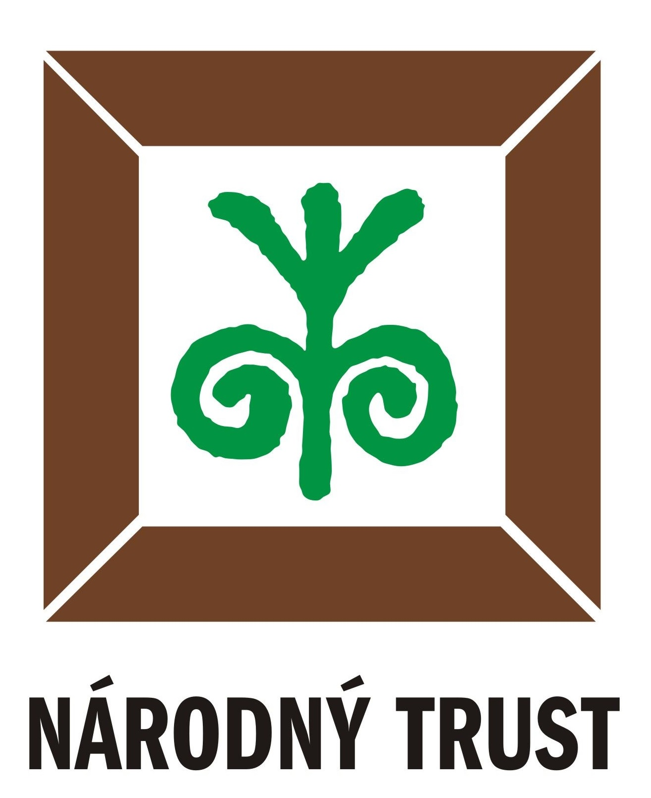

Máte vo Vašej záhrade kamene, kamienky alebo skalky?
Zapojte sa do XVII. ročníka Víkendu otvorených parkov a záhrad, ktorého hlavnou témou je „Kameň v záhrade“!

Bratislava,10.2.2025
Aj Vaša záhrada alebo park sa môže stať súčasťou medzinárodného podujatia Víkend otvorených parkov a záhrad 2025, ktorého hlavným cieľom je priblížiť krásu našich parkov a záhrad, ako aj zdôrazňovať myšlienky ich aktívnej ochrany, údržby a zmysluplného využívania.
Podujatie, ktorého XVII. ročník sa uskutoční v dňoch 6. - 8.júna 2025, je určené pre verejné i súkromné parky a záhrady na Slovensku. Hlavným organizátorom podujatia je nezisková organizácia Národný Trust n.o., ktorej poslaním je ochrana kultúrneho a prírodného dedičstva Slovenska. Parky a záhrady často predstavujú nedostatočne využitý potenciál mnohých miest a obcí, a preto prostredníctvom čoraz viac obľúbeného podujatia sa Národný Trust n.o. snaží upozorniť na tento potenciál, potrebu jeho ochrany a udržateľného využívania.
Do 1. apríla 2025 môžete do podujatia zapojiť aj Váš park či záhradu. Vítané sú všetky parky, záhrady i záhradky, ktoré zaujmú návštevníkov napr. svojou históriou, netradičným či príťažlivým dizajnom, zdraviu prospešným prírodným prostredím, ekologickým prístupom, pestrosťou rastlín či inými záhradnými prvkami a vlastnosťami. Organizátori podujatia uvítajú zapojenie sa akýchkoľvek zaujímavých či významných plôch zelene ako sú napr. ovocné sady, komunitné záhrady, ukážkové prírodné záhrady, námestia s historickou zeleňou, historické cintoríny, arboréta, historické aleje a stromoradia, botanické záhrady ale i školské záhrady či susedské dvory.
Podujatie sa teší veľkému záujmu milovníkov parkov a záhrad, o čom svedčí aj rastúci počet zapojených verejných i súkromných parkov a záhrad. Minulý rok mali návštevníci na Slovensku možnosť nahliadnuť do viac ako 120 parkov a záhrad.
Myšlienka otvárania parkov a záhrad a sprístupňovania ich hodnôt verejnosti sa realizuje vo viacerých krajinách na svete. Od roku 2018 sa na podnet Rady Európy začali organizátori podujatí, ktorých cieľom je prezentovať hodnoty parkov a záhrad spájať pod hlavičkou spoločnej európskej iniciatívy „Rendez-vous aux jardins“, ktorého hlavným koordinátorom je Ministerstvo kultúry Francúzskej republiky. Podujatie Víkend otvorených parkov a záhrad je súčasťou tejto medzinárodnej iniciatívy prezentujúce slovenské parky a záhrady ako dôležitú súčasť zeleného dedičstva Európy. Pre každý ročník sa vyberá spoločná európska téma.
Pre tento rok bola zvolená téma s názvom „Kameň v záhrade“. S kameňmi sa v našich parkoch a záhradách stretávame v rôznych podobách a formách: od fontán a vodopádov, cez mosty, skalky a steny, až po sochy, záhradný nábytok či jaskyne. Kameň ako prírodný materiál má v záhradnej architektúre a umení veľmi široké možnosti využitia a do veľkej miery ovplyvňuje nielen vzhľad našich parkov a záhrad, ale ako súčasť pôdneho substrátu aj druhové zloženie rastlín.
Interpretácia tejto hlavnej témy môže byť naozaj veľmi široká a záleží od miestnych organizátorov, ako ju pri príprave podujatia uchopia.
Ak Vás podujatie či jeho téma oslovili a chceli, by ste sa do podujatia aktívne zapojiť, prihláste svoju záhradu, park či inú zelenú plochu do 1.4.2025 cez stránku podujatia www.vopz.sk v časti „Chcem sa zapojiť“ alebo nás kontaktujte na adrese nt@nt.sk.
V prípade súkromných a osobitne chránených či inak vzácnych záhrad je možné limitovať počet návštevníkov a dohodnúť konkrétny režim sprístupnenia. Všetkým prihláseným lokalitám poskytneme bezplatne Metodiku organizovania podujatia na miestnej úrovni a možnosť využitia medzinárodného loga podujatia. Zároveň zapojeným lokalitám ponúkame možnosť pomoci pri ich prezentácii na národnej i medzinárodnej úrovni.
Podrobnejšie informácie o podujatí a jeho minulých ročníkoch sa dozviete na stránke www.vopz.sk .
Pre viac informácií kontaktujte prosím:
Mgr. Michaela Kubíková, riaditeľka NT n.o. - 0907 296 724, kubikova@nt.sk

Poslaním Národného Trustu n. o. je podpora udržateľnej ochrany a zmysluplného využívania historického prostredia Slovenska, jeho kultúrneho a prírodného dedičstva. Vznikom organizácie v roku 1996 sme nadviazali na činnosť a tradíciu už existujúcich národných trustov a organizácií podobného zamerania v rôznych krajinách sveta, kde národné trusty patria medzi najvýznamnejšie a najuznávanejšie neziskové organizácie v oblasti ochrany kultúrneho a prírodného dedičstva.
Sídlo: Hlboká cesta 966/9, 811 04 Bratislava-Staré Mesto, IČO: 42 000 408, DIČ: 2022279589, č. ú.: 2627735579/1100 www.nt.sk

